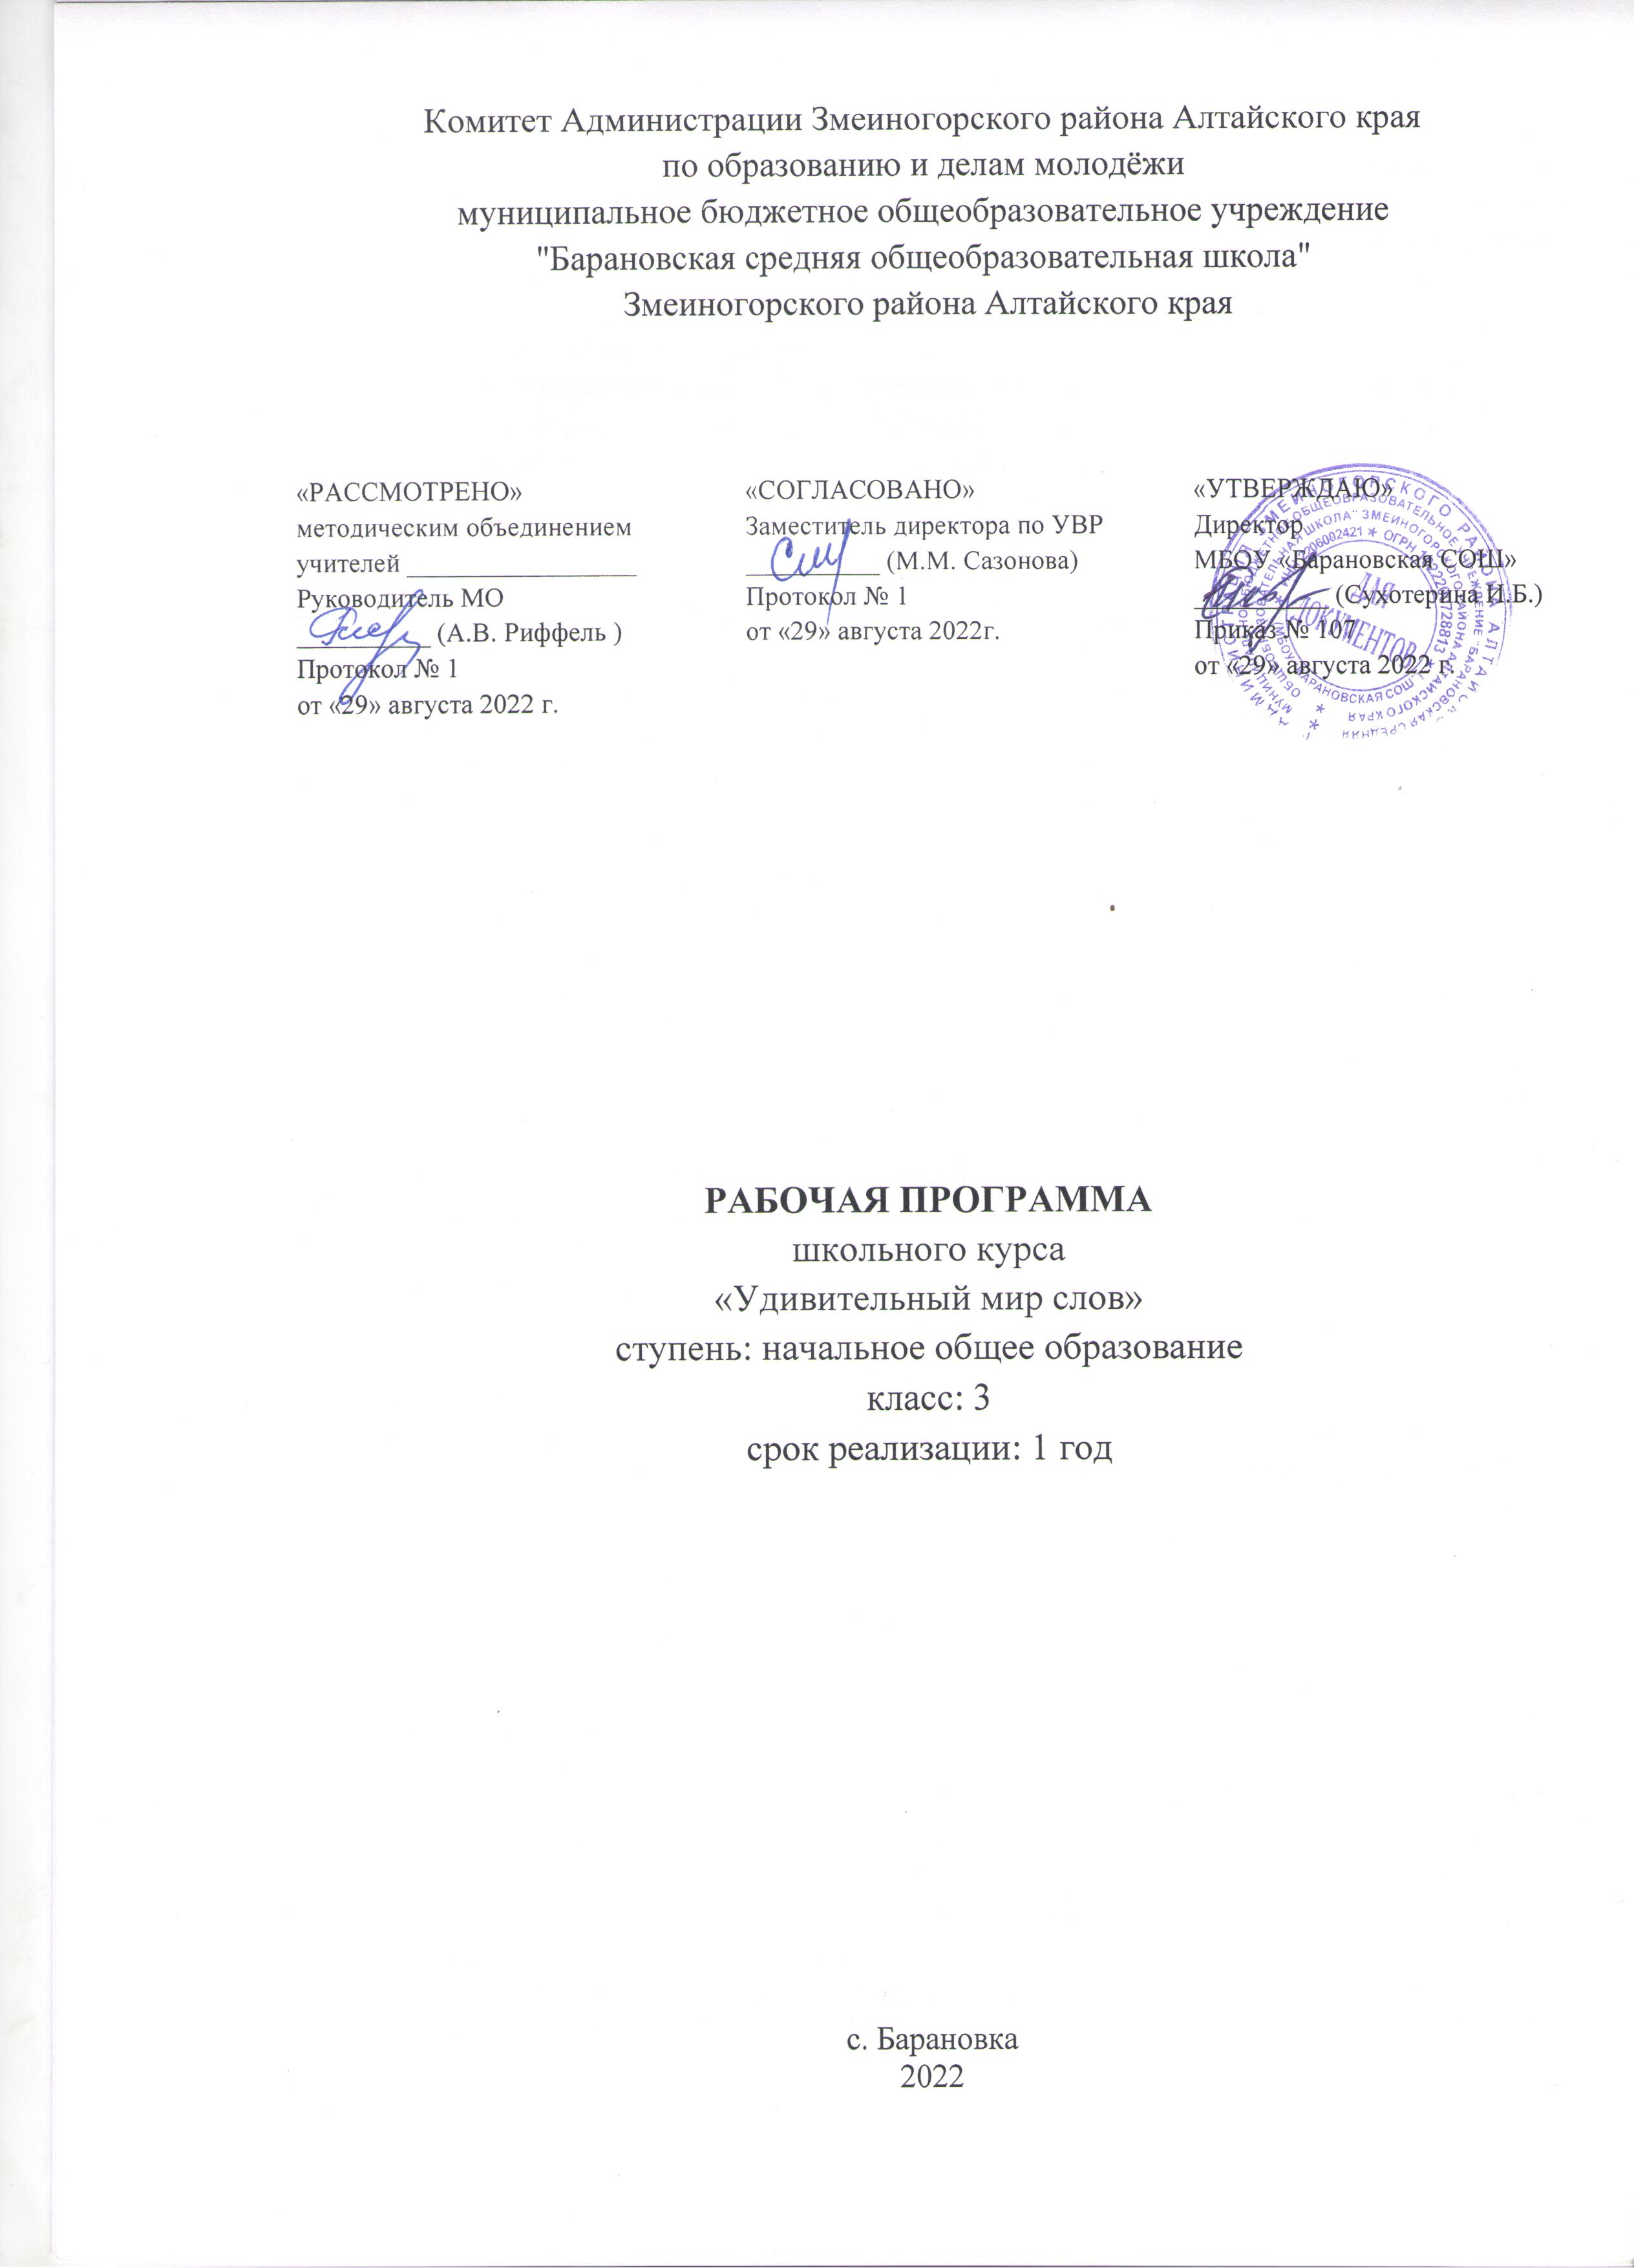

1. Пояснительная записка.
Рабочая программа по внеурочной деятельности «Удивительный мир слов» для 3 класса разработана в соответствии с Федеральным государственным образовательным стандартом начального общего образования третьего поколения и направлена на развитие возможностей познавательной деятельности.
Содержание курса данной программы способствует развитию самостоятельности мысли, познавательного интереса, активизации творческих возможностей.
Место школьного курса «Удивительный мир слов» в учебном плане
Класс | Примерная рабочая программа ФГОС НОО |  | УП НОО МБОУ «Барановская СОШ» |  | Рабочая программа
Класс | год | неделя | год | неделя | год | неделя
3 |  |  | 34 | 0,5 | 17 | 0,5

2. Планируемые образовательные результаты освоения
школьного курса «Удивительный мир слов»:
Изучение школьного курса «Удивительный мир слов» в начальной школе направлено на достижение обучающимися следующих личностных, метапредметных и предметных результатов освоения учебного предмета.
Личностные результаты
- эмоциональность; умение осознавать и определять (называть) свои эмоции;
- эмпатия – умение осознавать и определять эмоции других людей; сочувствовать другим людям, сопереживать;
- чувство прекрасного – умение чувствовать красоту и выразительность речи, стремиться к совершенствованию собственной речи;
- любовь и уважение к Отечеству, его языку, культуре;
- интерес к чтению, к ведению диалога с автором текста; потребность в чтении;
- интерес к письму, к созданию собственных текстов, к письменной форме общения;
- интерес к изучению языка;
- осознание ответственности за произнесённое и написанное слово.
Метапредметные результаты
Регулятивные УУД:
- самостоятельно формулировать тему и цели занятий;
- составлять план решения учебной проблемы совместно с учителем;
- работать по плану, сверяя свои действия с целью, корректировать свою деятельность;
- в диалоге с учителем вырабатывать критерии оценки и определять степень успешности своей работы и работы других в соответствии с этими критериями.
Познавательные УУД:
- перерабатывать и преобразовывать информацию из одной формы в другую (составлять план, таблицу, схему);
- пользоваться словарями, справочниками;
- осуществлять анализ и синтез;
- устанавливать причинно-следственные связи;
- строить рассуждения;
Коммуникативные УУД:
- адекватно использовать речевые средства для решения различных коммуникативных задач; владеть монологической и диалогической формами речи.
- высказывать и обосновывать свою точку зрения;
- слушать и слышать других, пытаться принимать иную точку зрения, быть готовым корректировать свою точку зрения;
- договариваться и приходить к общему решению в совместной деятельности;
- задавать вопросы.

Предметные результаты:
В процессе изучения данного курса ученики получают знания:
- об истории русского языка,
- рассматривают памятники древней письменности,
- знакомятся с происхождением слов, что становится предпосылкой воспитания гордости за красоту и величие русского языка,
- осмысления собственной роли в познании языковых законов, потребности обучения различным способам познания языковых единиц.

3. Содержание школьного курса «Удивительный мир слов»
Тема 1. Путешествие в страну слов.
Знакомство с тематическими группами слов. Игра «Слова-братья». Составление тематического словаря о грибах. Игра « Найди лишнее слово»
Тема 2. Чудесные превращения слов.
Дается представление о превращении слов, умение находить «сбежавшие» из слов буквы. Игра «Найди заблудившуюся букву». Игра «Грустные превращения». Шарады.
Тема 3. В гостях у слов родственников.
Знакомство с разными группами родственных слов. Подбор родственных слов с заданным корнем. Закрепление знаний отличительных признаков слов – родственников.
Тема 4. Добрые слова
Беседа о богатстве лексики русского языка «добрыми словами». Работа со стихотворением В. Коркина «Доброе утро». Игра «Умеете ли вы здороваться?». Работа с текстами на данную тему.
Тема 5. Экскурсия в прошлое
Знакомство со словами-архаизмами. Выбор из текста устаревших слов. Творческая работа. Объяснение устаревших слов.
Тема 6. Новые слова в русском языке.
Рассказ учителя «Откуда приходят новые слова?» Неологизмы в русском языке. Нахождение неологизмов в текстах. Игра «Угадай-ка».
Тема 7. Встреча с зарубежными друзьями.
Знакомство с заимствованными словами. Рассказ «Откуда пришли слова-пришельцы». Работа над стихотворением С. Я. Маршака. Признаки слов – пришельцев. Игра «Шесть и шесть».
Тема 8. Синонимы в русском языке.
Знакомство со словами-синонимами. Работа над стихотворением А. Барто «Игра в слова». Беседа «Что обозначают слова-синонимы». Нахождение слов-синонимов в тексте.
Тема 9. Слова- антонимы.
Знакомство со словами – антонимами. Случаи употребления антонимов в русском языке. Работа над подбором слов- антонимов. Рассказ учителя о роли антонимов в русском языке.
Тема10. Слова-омонимы.
Омонимы в русском языке и их роль. Работа над рассказом И. Туричина «Есть». Игра «Докажите…». Чтение рассказа Н. Сладкова «Овсянка».
Тема 11. Крылатые выражения.
Беседа о значении «крылатых выражений» в русском языке. Подбор «крылатых выражений» в названиях текста. Работа с выражениями, употребляемыми в переносном значении и их смысла.
Тема 12. Трудные слова.
Знакомство с этимологией трудных слов, с точным значением слов. Выполнение упражнений для запоминания правописания слов. Работа над текстами художественной литературы и произведений устного народного творчества.
Работа с распознаванием «опасных мест» в словах. .
Тема13. Откуда пришли наши имена.
Знакомство с происхождением имен. Творческая работа «Нарисуй свое имя». Дидактическая игра «Составь имя».
Тема 14. Занимательное словообразование.

4. Тематическое планирование школьного курса «Удивительный мир слов»
 | Тематический блок / раздел | Кол-во часов
1 | Путешествие в страну слов | 1
2 | Чудесные превращения слов. | 1
3 | В гостях у слов родственников. | 2
4 | Добрые слова | 1
5 | Экскурсия в прошлое | 1
6 | Новые слова в русском языке. | 1
7 | Встреча с зарубежными друзьями. | 1
8 | Синонимы в русском языке. | 1
9 | Слова-антонимы. | 1
10 | Слова-омонимы. | 1
11 | Крылатые выражения | 1
12 | Трудные слова. | 2
13 | Откуда пришли наши имена. | 1
14 | Занимательное словообразование. | 2

5. Календарно-тематическое планирование школьного курса «Удивительный мир слов»
3 «А» класс (17 часов)

№ п/п | Тема занятия | Количество часов | Дата. |  | Используемые ЦОР, ЭОР
№ п/п | Тема занятия | Количество часов | план | факт | Используемые ЦОР, ЭОР
1 | Путешествие в страну Слов. | 1 | 06.09.2022 |  | Единая коллекция цифровых образовательных ресурсов http://school-collection.edu.ru/
2 | Чудесные превращения слов. | 1 | 13.09.2022
3 -4 | В гостях у слов- родственников. | 2 | 20.09.2022  27.09.2022
5 | Добрые слова. | 1 | 04.10.2022
6 | Экскурсия в прошлое. Устаревшие слова. | 1 | 11.10.2022
7 | Новые слова в русском языке. | 1 | 18.10.2022
8 | Встреча с зарубежными друзьями. | 1 | 25.10.2022
9 | Синонимы в русском языке. | 1 | 08.11.2022
10 | Слова- антонимы. | 1 | 15.11.2022
11 | Слова- омонимы. | 1 | 22.11.2022
12 | Крылатые слова. | 1 | 29.11.2022
13-14 | В королевстве ошибок. | 2 | 06.12.2022  13.12.2022
15 | Откуда пришли наши имена. | 1 | 20.12.2022
16-17 | Занимательное словобразование. | 2 | 27.12.2022  10.01.2023
Итого | 17 часов

3 «Б» класс (17 часов)
№ п/п | Тема занятия | Количество часов | Дата. |  | Используемые ЦОР, ЭОР
№ п/п | Тема занятия | Количество часов | план | факт | Используемые ЦОР, ЭОР
1 | Путешествие в страну Слов. | 1 | 06.09.2022 |  | Единая коллекция цифровых образовательных ресурсов http://school-collection.edu.ru/
2 | Чудесные превращения слов. | 1 | 13.09.2022
3 -4 | В гостях у слов- родственников. | 2 | 20.09.2022  27.09.2022
5 | Добрые слова. | 1 | 04.10.2022
6 | Экскурсия в прошлое. Устаревшие слова. | 1 | 11.10.2022
7 | Новые слова в русском языке. | 1 | 18.10.2022
8 | Встреча с зарубежными друзьями. | 1 | 25.10.2022
9 | Синонимы в русском языке. | 1 | 08.11.2022
10 | Слова- антонимы. | 1 | 15.11.2022
11 | Слова- омонимы. | 1 | 22.11.2022
12 | Крылатые слова. | 1 | 29.11.2022
13-14 | В королевстве ошибок. | 2 | 06.12.2022  13.12.2022
15 | Откуда пришли наши имена. | 1 | 20.12.2022
16-17 | Занимательное словобразование. | 2 | 27.12.2022  10.01.2023
Итого | 17 часов

Лист внесений изменений 3 «А» класс
Дата по журналу, когда была сделана корректировка | Номера уроков, которые были интегрированы | Тема урока, которая стала после интеграции | Основание для корректировки | Подпись представителя администрации школы, контролирующего выполнение корректировки

Лист внесений изменений 3 «Б» класс
Дата по журналу, когда была сделана корректировка | Номера уроков, которые были интегрированы | Тема урока, которая стала после интеграции | Основание для корректировки | Подпись представителя администрации школы, контролирующего выполнение корректировки

